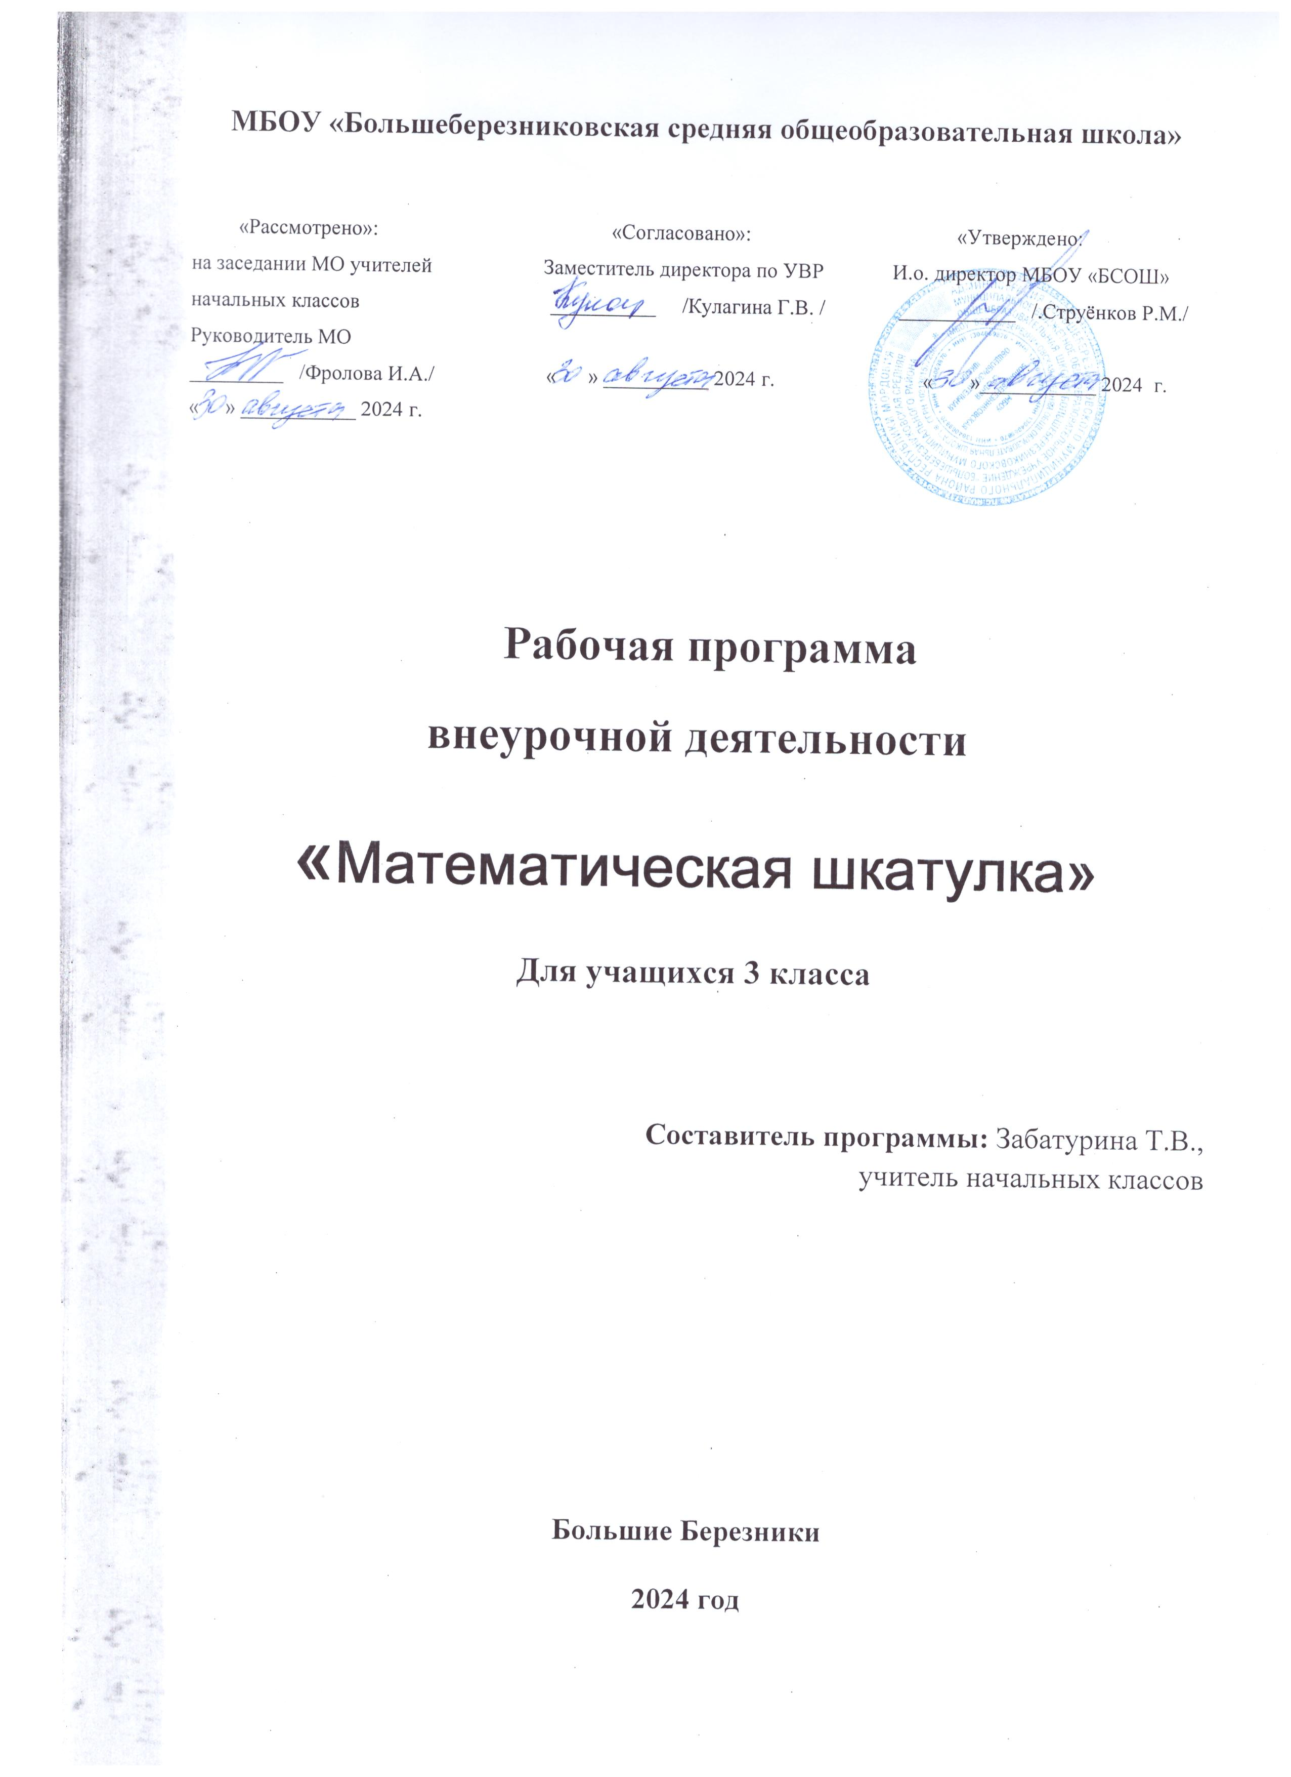**Пояснительная записка**

Программа по внеурочной деятельности «Математическая шкатулка» для 3 класса составлена на основании:

1. Закона Российской Федерации «Об образовании в Российской Федерации» от 29.12.2012 г. №273-ФЗ;
2. Федерального государственного образовательного стандарта начального общего образования, утвержденного приказом Министерства образования и науки Российской Федерации от 06.10.2009 г. №373 с внесенными изменениями;
3. Примерной основной образовательной программы начального общего образования, организационный раздел «План внеурочной деятельности»;
4. Положения об организации внеурочной деятельности обучающихся;
5. Постановления Главного государственного санитарного врача Российской Федерации «Об утверждении СанПиН 2.4.2. 2821-10 «Санитарно-эпидемиологические требования к условиям и организации обучения в общеобразовательных учреждениях» от 29.12.2010 № 189 (в редакции от 24.11.2015).

**Цель программы**:

Создание условий для формирования интеллектуальной активности; развитие логического мышления, внимания, памяти, творческого воображения, наблюдательности, последовательности рассуждений и их доказательности.

**Задачи программы**:

* Формирование умения рассуждать как компонента логической грамотности;
* Освоение эвристических приемов и рассуждений;
* Формирование интеллектуальных умений, связанных с выбором стратегии решения, анализом ситуации, сопоставлением данных;
* Развитие познавательной активности и самостоятельности учащихся;
* Формирование способностей наблюдать, сравнивать, обобщать, находить простейшие закономерности, использовать догадку, строить и проверять простейшие гипотезы;
* Формирование пространственных представлений и пространственного воображения;
* Привлечение учащихся к обмену информацией в ходе свободного общения на занятиях.
* Развитие памяти, личностной сферы.

**Актуальность и назначение:** Актуальность программы «Математическая шкатулка» состоит в том, что в ней соблюдается преемственность с основным курсом «Математика», что позволяет показать учащимся возможности применения тех знаний и умений, которыми они овладевают на уроках математики. Учащиеся знакомятся со многими интересными вопросами математики, выходящими за рамки школьной программы, расширяется целостное представление о проблеме данной науки.

Программа предусматривает включение задач и заданий, трудность которых

определяется не столько математическим содержанием, сколько новизной и

необычностью математической ситуации, что способствует появлению у учащихся желания отказаться от образца, проявить самостоятельность, а также формированию умений работать в условиях поиска и развитию сообразительности, любознательности.

**Место внеурочной деятельности** – вариативная часть учебного плана МБОУ « Большеберезниковская СОШ». Программа «Математическая шкатулка» рассчитана на обучающихся 3 класса, 1 раза в неделю (34 занятия в год).

**Формы проведения**: беседа, диалог, моделирование, игра, викторина, проект.

**Планируемые результаты освоения программы**

**Личностные результаты:**

***Результаты первого уровня*** (*приобретение учениками начальных математических знаний, первичного овладения основами логического мышления*): приобретение учениками знаний в области знания счёта, измерения; овладения основами логического мышления; способахрешения по алгоритму; развитие любознательности, сообразительности при выполнении разнообразных заданий проблемного иэвристического характера. Приобретение умения работать в парах и группах.

***Результаты второго уровня*** *(формирование умения строить рассуждения, формирование интеллектуальных умений, связанных с выбором стратегии решения, анализом ситуации, сопоставлением данных):* развитие умения легко решать занимательные задачи, ребусы, математические загадки, задачи повышенной трудности; умения выбирать рациональные способы решения, развитие познавательной активности и самостоятельности учащихся.

**Метапредметные результаты:**

**Регулятивные УУД:**

* постановка учебной задачи на основе соотнесения того, что уже известно и освоено учащимся, и того, что еще неизвестно;
* определение последовательности промежуточных целей с учетом конечного результата; составление плана и последовательности действий;
* внесение необходимых дополнений и корректив в план и способ действия в случае расхождения эталона, реального действия и его продукта;
* сознание качества и уровня усвоения (насколько усвоили полученную информацию);
* способность к мобилизации сил и энергии; способность к волевому усилию - к выбору и преодолению препятствий.

**Коммуникативные УУД**

* планирование учебного сотрудничества с учителем и сверстниками;
* определение цели, функций участников, способов взаимодействия;
* постановка вопросов;
* инициативное сотрудничество в поиске и сборе информации;
* разрешение конфликтов;
* выявление, идентификация проблемы, поиск и оценка альтернативных способов разрешения конфликта, принятие решения и его реализация;
* управление поведением партнера; контроль, коррекция, оценка его действий;
* умение с достаточной полнотой и точностью выражать свои мысли в соответствии с задачами и условиями коммуникации; владение монологической и диалогической формами речи в соответствии с грамматическими и синтаксическими нормами родного языка;
* аргументировать свою позицию в коммуникации, учитывать разные мнения, использовать критерии для обоснования своего суждения.

**Познавательные УУД:**

* сравнивать разные приемы действий, выбирать удобные способы для выполнения конкретного задания;
* моделировать в процессе совместного обсуждения алгоритм решения числового кроссворда; использовать его в ходе самостоятельной работы;
* применять изученные способы учебной работы и приёмы вычислений для работы с числовыми головоломками.
* анализировать правила игры;
* действовать в соответствии с заданными правилами;

**Тематическое планирование**

|  |  |  |
| --- | --- | --- |
| **№ п/п** | **Наименование разделов** | **Количество часов** |
| 1 | *Математическое справочное бюро* | 4 |
| 2 | *Математические игры* | 12 |
| 3 | *В мире задач* | 8 |
| 4 | *Геометрическая мозаика* | 5 |
| 5 | *Работа с информацией* | 5 |
|  | **Итого** | **34 ч.** |

**Календарно-тематическое планирование**

**по программе «Математическая шкатулка»**

**3 класс (34 ч.)**

|  |  |  |  |  |
| --- | --- | --- | --- | --- |
| **№**  **п/п** | **Тема занятий** | **Кол-во часов** | **Даты**  **проведения** | |
| **планируемая** | **фактическая** |
| **1** | ***Математическое справочное бюро (4 часа)*** | | | |
| 4.1 | История и причины возникновения математики | 1 |  |  |
| 4.2 | Как люди учились считать | 1 |  |  |
| 4.3 | Как появились цифры | 1 |  |  |
| 4.4 | Проект «Цифры у разных народов» | 1 |  |  |
| **2** | ***Математические игры (12 часов)*** | | | |
| 2.1 | Древние китайские головоломки | 1 |  |  |
| 2.2 | Играем со смешариками.  Математическая викторина. | 1 |  |  |
| 2.3 | Игры «Задумай число», «Отгадай задуманное число» | 1 |  |  |
| 2.4 | Игра – соревнование «Весёлый счёт» | 1 |  |  |
| 2.5 | Игра «Построй пирамиду» | 1 |  |  |
| 2.6 | Решение и составление математических ребусов. Ребусы.  «Крылатые» слова и выражения. | 1 |  |  |
| 2.7 | Занимательные задачи. Загадки. Головоломки. | 1 |  |  |
| 2.8 | Заполнение числовых кроссвордов (судоку) | 1 |  |  |
| 2.9 | Числовые головоломки. | 1 |  |  |
| 2.10 | Математические игры.  Игра «Число дополняй, а сам не зевай!» | 1 |  |  |
| 2.11 | Проект «Весёлые математики» | 1 |  |  |
| 2.12 | Математический КВН | 1 |  |  |
| **3** | ***В мире задач (8 часов)*** | | | |
| 3.1 | Волшебные переливания.  Задачи на переливание | 1 |  |  |
| 3.2 | В царстве смекалки.  Решение нестандартных задач | 1 |  |  |
| 3.3 | Старинные задачи | 1 |  |  |
| 3.4 | Задачи в стихах | 1 |  |  |
| 3.5 | Задачи - шутки | 1 |  |  |
| 3.6 | Занимательные задачи.  Три поросенка. Веселый карандаш. Задача цифрозавра. | 1 |  |  |
| 3.7 | Решение олимпиадных задач международного конкурса «Кенгуру». | 1 |  |  |
| 3.8 | Составление сборника текстовых задач | 1 |  |  |
| **4** | ***Геометрическая мозаика (5 часов)*** | | | |
| 4.1 | Точка. Отрезок. Луч | 1 |  |  |
| 4.2 | Площадь фигуры. Единицы площади (квадратный сантиметр, квадратный дециметр) | 1 |  |  |
| 4.3 | Измерение площади с помощью палетки | 1 |  |  |
| 4.4 | Угол. Измерение углов | 1 |  |  |
| 4.5 | Викторина «Геометрическая мозаика» | 1 |  |  |
| **5** | ***Работа с информацией (5 часов)*** |  |  |  |
| 5.1 | Человек и информация | 1 |  |  |
| 5.2 | Источники и приемники информации | 1 |  |  |
| 5.3 | Носители информации | 1 |  |  |
| 5.4 | Компьютер. Создание математического текста | 1 |  |  |
| 5.5 | Итоговое занятие. | 1 |  |  |

**МАТЕРИАЛЬНО-ТЕХНИЧЕСКОЕОБЕСПЕЧЕНИЕ**

1. Классная магнитная доска.

2. Колонки

3. Компьютер

4. Проектор

**СОДЕРЖАНИЕ ПРОГРАММЫ**

**Раздел 1. *Математическое справочное бюро (4 часа)***

Истории и причины возникновения математики. Как люди учились считать. Как появились цифры. Проект «Цифры у разных народов»

**Раздел 2. *Математические игры (12 часов)***

Древние китайские головоломки.Игры «Задумай число», «Отгадай задуманное число». Игра-соревнование «Весёлый счет». Игра «Построй пирамиду». Решение и составление математических ребусов. Заполнение числовых кроссвордов (судоку). Числовые головоломки. Проект «Весёлые математики». Математический КВН.

**Раздел 3. *В мире задач (8 часов)***

Волшебные переливания. Задачи на переливания. В царстве смекалки. Решение нестандартных задач. Старинные задачи. Задачи в стихах. Задачи-шутки. Решение

олимпиадных задач международного конкурса «Кенгуру». Составление сборника текстовых задач.

**Раздел 4. *Геометрическая мозаика (5 часов)***

Точка. Отрезок. Луч. Площадь фигуры. Единицы площади (квадратный сантиметр, квадратный дециметр). Измерение площади с помощью палетки. Угол. Измерение углов. Викторина «Геометрическая мозаика»

**Раздел 5. *Работа с информацией (5 часов)***

Человек и информация. Источники и приемники информации. Носители информации. Компьютер. Создание математического текста.